**Université de Bejaia- Faculté SNV - Département BPC –**

**L3 Biochimie + L3 Toxicologie - Examen : TAB 2024 - 2025**

**Exercice 1 (4 points)** : Analyser et interpréter des résultats (mettre en relation des informations)

1. De quel type d’électrophorèse le document 2 est-il le résultat ?

Electrophorèse sur gel d’agarose ici electrophorèse d’ADN (1)

1. Comment obtient-on le résultat proposé par le document 1 ?

Il s’agit d’une courbe étalon, on fait migrer des fragments de taille connue pour établir une relation entre la taille des fragments et leur distance de migration. (1,5)

1. Quelle information apporte la mise en relation des deux documents ?

En reportant (traits rouges) la position du fragment inconnu sur le document 1, on obtient graphiquement sa taille soit 600 pb (paires de bases environ (1,5).

**Exercice 2 (4 points)** :

On dispose d’un mélange de 3 protéines A, B, C. La protéine A a une masse molaire de 100 000, est composée de 4 sous-unités identiques et possède un pHi de 7,0. La protéine B a une masse molaire de 50 000, comprend qu’une seule sous-unité et possède un pHi de 3,0. La protéine C a une masse molaire de 50 000, ne comprend qu’une seule sous-unité et possède un pHi de 10,0. Les trois protéines sont sphériques. On considère que les techniques sont réalisées à pH = 7.

1. Justifier l’ordre d’élution de ces trois protéines lors d’une chromatographie d’exclusion sur gel de Sephadex.
2. Ces trois protéines sont soumises à une électrophorèse sur gel de polyacrylamide en présence de dodécylsulfate de sodium (SDS). Justifier le nombre de bandes attendues pour chacune des 3 protéines.
3. Déterminer les masses molaires correspondant à ces bandes si on les compare à une courbe d’étalonnage obtenue avec des protéines de masses molaires connues.

**Exercice 3 (7 points) :**

A l'aide d'un Spectrophotomètre, on réalise une série de mesures de A de solutions de Violet cristallisé, à la longueur d'onde λ = 580 nm. l =1 cm. On obtient les résultats suivants : Violet cristallisé C25H30N3 : M = 408,19 g/mol

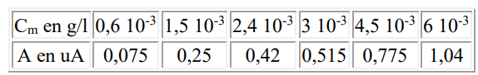

1. Définir la Transmittance (T) et l'absorbance (A) d'une solution.
2. Enoncer la loi de Beer – Lambert ; expliciter tous ces termes et donner leurs unités.

D’après la loi de Beer Lambert : A= log (I0/I) = ElC

Où E est un coefficient caractéristique de la substance appelé coefficient d'absorbance

(L mol-1 cm-1), l est l'épaisseur de la cuve (cm) et C la concentration de la solution

(mol/L).

1. Quel est le critère de choix de la longueur d'onde à laquelle s'effectue les mesures ? Pourquoi ?

La solution X présente une longueur d’onde lumineuse où l’absorption est maximale (0.5 points). Cette longueur d’onde maximale l max ne dépend pas de la concentration, c’est une grandeur caractéristique de l’ion absorbant. Elle est utilisée pour effectuer les mesures photométriques sur des solutions de différentes concentrations.

1. Montrer que la loi de Beer est vérifiée pour cette série de solutions.

La courbe obtenue est une droite passant par l’origine, cela signifie que l’absorbance est proportionnelle

à la concentration de l’espèce absorbante. La loi de Beer-Lambert est donc bien vérifiée

1. Déterminer la valeur du Coefficient d'absorption molaire (ε ) du violet cristallisé.

|  |  |  |  |  |  |  |
| --- | --- | --- | --- | --- | --- | --- |
| r gL-1 | 0,6 10-3 | 1,5 10-3 | 2,4 10-3 | 3 10-3 | 4,5 10-3 | 6 10-3 |
| A | 0,075 | 0,25 | 0,42 | 0,515 | 0,775 | 1,04 |
| r /A gL-1 | 8 10-3 | 6 10-3 | 5,7 10-3 | 5,8 10-3 | 5,8 10-3 | 5,76 10-3 |

r /A = 5,8 10-3 g L-1.

C/A=5,8 10-3 / masse molaire (g/mol) = 5,8 10-3 /408,19 =1,42 10-5 mol/L = 1,42 10-2 mol m-3.

r /A = 1 /(el) avec largeur l = 10-2 m ;

1,42 10-2 = 1/(10-2 e) = 100 / e soit e = 100 /1,42 10-2=104 /1,42 =7042 m2 mol-1.

**Ou bien** : 1,42 10-5= 1/(1* e) soit e = 1/1,42 10-5=70420 L mol-1 cm-1. (2 points)

1. La mesure de l'absorbance d'une solution de violet cristallisé de concentration inconnue, réalisée dans ces conditions, donne A = 0,531. Déterminer la concentration molaire C et la concentration massique Cm de cette solution.µ
2. si A= 0,531 alors C/A= 1,42 10-5 mol/L soit C= 0,531*1,42 10-5 = 7,54 10-6 mol/L

**Ou bien :** A= log (I0/I) = elc ( A est l'absorbance ou densité optique)

C=A/e = 0,531/70420 = 7,54 10-6 mol/L (1 points)

r = 7,54 10-6*408,19 =3,08 10-3 g/L. (1 points)

**Exercice 4 (5 points) :**

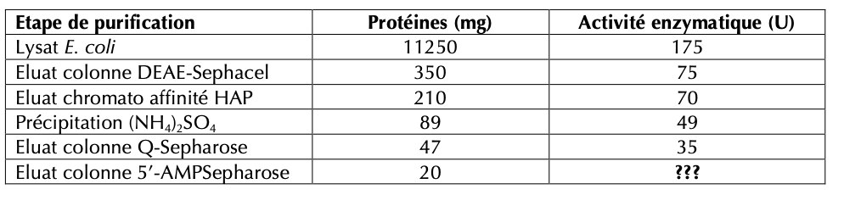

1. Calculez le rendement et le taux de purification de chacune des étapes par rapport à la préparation initiale (lysat *E. coli*). En fin de purification, on ajoute dans une cuve de spectromètre un aliquot de la préparation correspondant à 20 μg de protéine à une solution d’acétaldéhyde et de NAD+ qui restent en excès pendant toute la mesure. La longueur du trajet optique de la cuve est de 1 cm et le volume final de la préparation est de 1 mL. À 340nm, le coefficient d’extinction molaire de NADH est de 6220 mol .L.cm . Après 2 min, l’absorbance enregistrée passé de 0 à 0,311.

Activité spécifique = Activité enzymatique / masse de protéine

Rendement = Activité totale / Activité totale avant l’étape de purification

Taux de purification = Activité spécifique/activité spécifique avant l’étape de purification

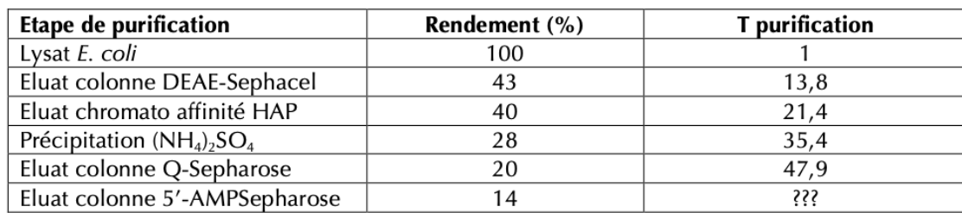

1. Calculez l’activité spécifique de la préparation à ce stade de purification et déduisez en le taux de purification final. Complétez le tableau concernant l’activité enzymatique de cette préparation.

